9下地理科講義 單元三 大洋洲與兩極地區 (南一版)
____班______號 姓名_________ 吳郁芬編製
- 大洋洲的三大島群
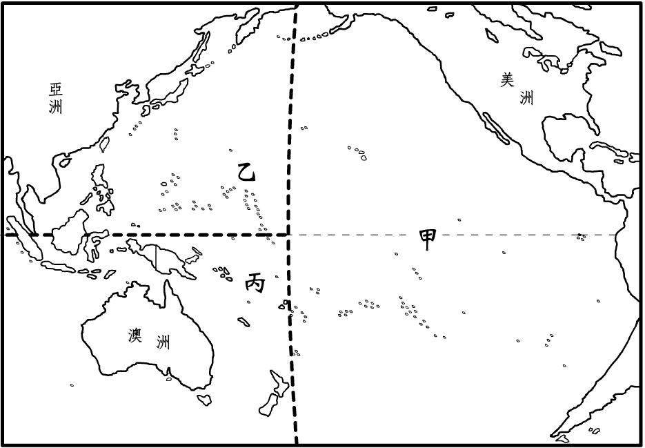

＊依照代號將空格答案填入
甲-__________________ 乙-___________________ 丙-___________________
-------------------------------------------------------------------------------------------------------------------
太平洋上的許多島嶼與紐西蘭、_____________通稱大洋洲。
1.散布在大洋洲的島嶼，依形成的原因，可分為三類：
(一)珊瑚礁島
由珊瑚礁所形成，地勢低平
(二)火山島
由火山噴發所形成，地形陡峭
(三)大陸島
由陸沉作用所形成，島上居民多從事漁業及_______________________業
2.大洋洲上各島嶼因海風調節、溫差不大，空氣清新，多從事___________旅遊業，如關島、夏威夷群島、帛琉群島、大溪地等
3.大洋洲的海陸位置特點，使其在國際上具有交通與戰略地位的重要性，不但為各洲航運、空運往來的中途站；也為戰時軍事基地所在
4.近年來受溫室效應影響，地勢較低的島嶼而有面積銳減的危機

- 澳洲與紐西蘭

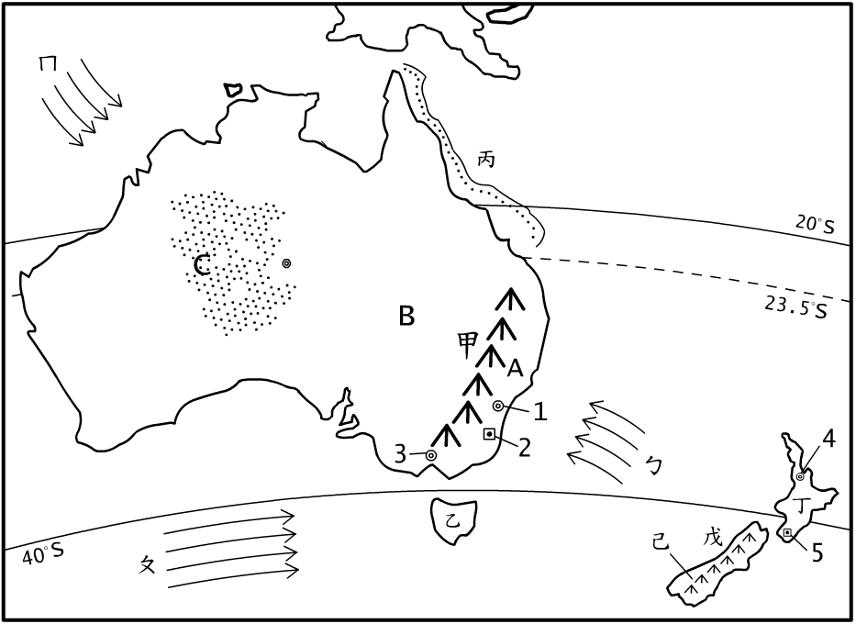

＊依照代號將空格答案填入

甲-________________ 乙-________________ 丙-_________________

丁-________________ 戊-________________ 己-__________________

A-________________ B-_________________ C-__________________

1-_________________ 2-_________________ 3-__________________

4-_________________ 5-_________________

ㄅ-________________ ㄆ-________________ ㄇ-___________________

  - 澳洲
1.地形
由東向西可分為三部份：
東部山地
以大分水嶺最高，海拔約2200公尺
中部平原低地
西部高原
面積最大，佔澳洲的三分之二
2.氣候
乾燥沙漠
分布在澳洲內陸，由於_________回歸線通過，加上大分水嶺山脈的阻隔所形成
熱帶莽原
分布在澳州北部接近赤道
夏雨型暖溫帶氣候
分布在東南沿海地區因暖流與信風影響，氣候溫和多雨，暖濕宜人
溫帶地中海
分布在西南沿海地區
3.人口多分布於澳洲東南沿海一帶，也是酪農業的主要分布區
4.北部與東北部則以肉牛養殖為主
5.大分水嶺的背風坡低地，因人口稀疏，善用____________來供應用水；此區為牧羊業與小麥業的重心，也為世界上主要的羊毛與牛肉出口國
6.澳洲地廣人稀，農牧生產粗放，牧場規模大，經營者多用飛機巡視牧場
7.部分地區的學童則利用電腦網路來從事遠距學習
8.澳洲的工、礦業發展佳，除有煤、鐵、鋁土原料的輸出，汽車、機械製品也為出口主流
9.澳洲種類繁多的野生動物和獨特的天然景觀，更吸引觀光客造訪，如袋鼠、無尾熊等
10.1970年代初期，放寬對亞洲移民限制，使移民人數大增，文化更多元性
11.澳洲首都坎培拉位在東南角，雪梨為澳洲最大城，港埠風光美麗，曾舉辦2000年奧運
(二)紐西蘭
1.主要由北島與南島組成，全境多山，屬溫帶海洋性氣候，水量豐沛
2.北島多火山、溫泉，中央的_____________湖為火口湖；南島因地形、緯度較高，多冰河地形，因有豐富地形景觀，而有『活的地形教室』之稱
3.農牧業為紐西蘭的經濟命脈，由於人口稀少，經營多機械化，注重品種與技術改良
4.商業性農作相當聞名，如奇異果、葡萄等
5.畜牧業以酪農和牧羊為大宗，型態較粗放，乳製品與羊肉出口在2004居世界首位
6.紐西蘭因有豐富的自然資源、優美風景而有利觀光業發展，帶來可觀收入
7.紐西蘭首都威靈頓位在北島南端，奧克蘭為最大城，有「帆船之都」之稱

三、兩極地區
分為以北極海為中心的北極地區；以南極大陸為中心的南極地區
(一)北極
1.北極地區除包括歐亞大陸、北美大陸所圍繞的北極海海域外，也涵蓋各大陸的邊緣地區
2.交通方面，因位於亞、美、歐三洲之間，空運能大幅縮短各洲間航程
3.中心洋面長年有浮冰，偶有冰山飄流，對中、高緯度的海上運輸構成威脅
4.格陵蘭、阿拉斯加、加拿大北部活動的因紐特人，以打獵、捕魚為主
5.二十世紀後期，因外來的商業化獵捕活動擴大，礦產資源開發，對當地構成危害
(二)南極
1.南極洲為一平均高度達2000公尺的巨大高原，其上覆蓋千餘尺的厚冰，有『白色沙漠』之稱
2.本區氣候終年乾冷，多強風，為全世界最冷的陸地，除少數動物外，人跡罕至
3.近年來，經探勘發現南極地層有豐富礦產資源，但因技術、成本以及主權歸屬問題，至今未商業化開採
4.現今以賞鯨與極地風光為主的旅遊活動，使南極成為熱門觀光景點
5.兩極也為科學家研究重點，如監控南極上方的臭氧層破洞，以及兩極地區冰層融化現象

